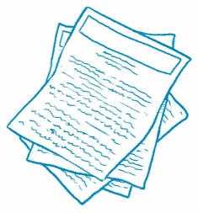
Comparar dos artículos
Comparar el texto Busca dos artículos de noticias sobre temas
similares. Lee cada artículo. Luego responde las preguntas.
Título del artículo | Título del artículo
¿Cuál es la idea principal? | ¿Cuál es la idea principal?
¿Cuáles son los detalles clave? | ¿Cuáles son los detalles clave?
¿En qué se parecen estos artículos?

¿En qué se diferencian?

¿Cuál de los dos te gustó más? ¿Por qué?

